济源职业技术学院
关于调整2022年单招考试方式和时间的通知

根据《河南省教育厅办公室关于进一步做好2022年高等职业教育单独考试工作的紧急通知》（教办考院〔2022〕100号）要求，为保证考试的公平公正，提高考试效率，杜绝作弊现象。经测试，我校2022年单招考试决定采用网络远程“双机位”——电脑（考试设备）+手机（监控设备）的考试方式，由此产生的不便望各位考生和家长谅解。现将我校2022年单招考试调整有关情况通知如下：
一、考试方式
采用网络远程“双机位”--电脑（考试设备）+手机（监控设备）的考试方式。
二、模拟测试和正式考试时间
（一）第一次模拟测试时间：4月17日9：00-10：30
（二）第二次模拟测试时间：4月18日9：00-10：30
（三）正式考试时间：4月20日9：00-11：00
所有报考考生均需参加线上模拟测试和正式考试，因未参加模拟测试而影响到正式考试操作的，后果由考生本人承担，学生考试操作手册近期另行发布。
三、完善信息和打印准考证
考生须于4月17日前登录我校单独招生管理系统（http://ddzs.jyvtc.edu.cn/），完善考生信息，以方便后续的录取和通知书邮寄，准考证打印时间：4月18日-19日。
四、考试内容
考试内容包括：文化素质考试和职业适应性（技能）测试。文化素质考试150分，包括语文知识和数学知识；职业适应性（技能）测试200分，包括通识知识和专业知识。
语文、数学的高中学业水平考试成绩均在C等级及以上的考生和已通过学院审核的退役士兵考生不再参加文化素质考试，只参加职业适应性(技能)测试。
中职考生拥有与报考专业相关的技能竞赛成绩或政府部门认可的职业资格等级证书，可根据获奖级别与证书级别申请职业技能测试成绩认定。申请者可于2022年4月20日11：00完成考试后，填写附件1，并将电子稿于4月20日18：00前发至邮箱:0000279@jyvtc.edu.cn。学校将根据考生申请条件，按招生章程公布的认定办法给予成绩认定，认定结果作为该考生职业技能测试的最终成绩，并计入考生总成绩。
五、考试设备要求
考生应自行准备符合以下要求的考试设备和监控设备。
（一）电脑（考试设备）
1.电脑操作系统要求：Win7、Win10或Mac OS 10.14及以上；
2.cpu：i5；
3.内存：8G（推荐使用Windows系统笔记本电脑）；
4.硬盘空间：40G以上；
5.可正常工作的摄像设备（内置或外置摄像头均可）；
6.可正常使用的音频输入（麦克风）和音频输出（扬声器）功能，且电脑处于非静音状态；
7.禁止使用耳机耳麦设备。
（二）手机（监控设备）
1.手机要求能正常上网且必须带有可正常工作的摄像头（推荐安卓手机）。
2.手机环境
安卓手机：操作系统Android 10+，谷歌Chrome 70+；
苹果手机：操作系统 iOS 11.0.2+，谷歌Chrome 70+。
（三）手机支架
可将手机固定在指定位置，监控手机按一定高度和角度完成监控。
（四）网络条件
1.考试场所应有稳定的网络条件，支持考试设备和监控设备同时联网。
2.网络带宽不低于20Mbps，建议使用带宽50Mbps或以上的独立光纤网络。
3.每位考生网络上传速度不低于2MB/s。
4.建议考生准备4G等手机移动网络作为备用网络，并事先做好调试，以便出现网络故障时能迅速切换备用网络继续考试；通常一场2小时的考试，作答手机+第二视角监控手机全部使用流量大概需要14个G的流量。
六、考试环境要求
考生应选择安静、光线充足、独立的空间独自参加考试，或由考生所在学校统一组织。
不能在公共场所（如公共教室、图书馆、咖啡馆、办公室等）进行考试。
考试全过程严格禁止其他人员出入考试场所。
考试现场示意图如下
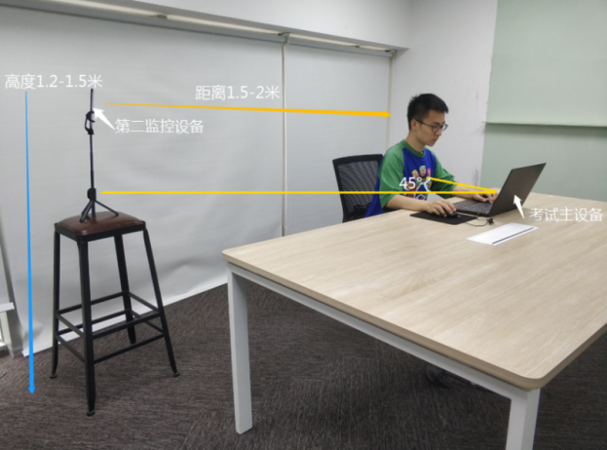
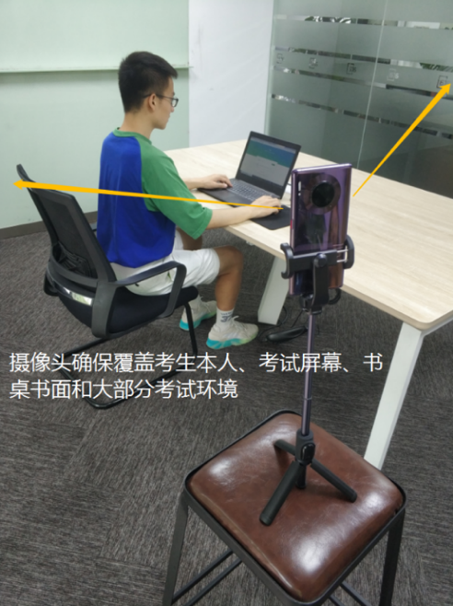
七、信息获取
（一）官方信息发布渠道
我校相关单招考试信息，第一时间通过我校官方渠道招生信息网（http://www.jyvtc.edu.cn/zs/index.html）、微信公众号（济源职业技术学院招生就业处）公布相关信息，请广大考生及时关注。
（二）企业微信
为方便沟通，帮助考生及时了解最新的单招考试信息。请单招考生使用企业微信进行线上交流和获取单招考试信息，各地市招生老师会在企业微信群里为考生答疑解惑。具体操作流程请扫描下方二维码。
八、注意事项
1.高职单招属于国家分类考试招生，政策性强，社会影响面大，关系社会和谐稳定，请考生高度重视、认真备考，诚信考试，坚决打消侥幸心理，杜绝考试作弊，预祝大家考出优异的成绩。
2.我校将集中全部力量确保线上考试工作顺利开展，同时根据《河南省教育厅办公室关于进一步做好2022年高等职业教育单独考试工作的紧急通知》（教办考院〔2022〕100号）中“普通高中、中等职业学校是本校学生参加考试和升学工作的责任主体，主要负责同志是第一责任人，分管负责同志和班主任是直接责任人。本校学生有参加高职单招考试的，所在学校要做好本校学生的健康监测、疫情防控、诚信教育、考试组织和条件保障等工作，安排考生有序应考，维护考试良好秩序”的内容要求，建议报考我校的高中生、中职生提前和所在学校联系，原则上在所在学校有序参加考试。
3.如果本人因为疫情防控等其他任何原因无法按时参加单招线上考试的，非常遗憾，将被视为自动放弃。请各位考生一定珍惜本次机会，认真准备各种条件，按照要求执行。

济源职业技术学院
2022年4月13日

附件1
济源职业技术学院中职考生的职业技能成绩认定申请
考生姓名 |  | 考生号
身份证号 |  | 第一志愿
证书照片

认定成绩 | （由学校填写）
认定教师签名

